IES SANTA LUCÍA. CARTAGENA. MURCIA.
DEPARTAMENTO DE ARTES
MATERIA: COMUNICACIÓN AUDIOVISUAL
CURSOS: 3º ESO A y B
PROFESOR: ANTONIO JOSÉ ESCOLAR MANZANO

Ante las circunstancias extraordinarias acaecidas estos días que nos obliga a quedarnos en casa, los alumnos deben realizar la siguiente actividad para completar la 2ª evaluación:

Memoria del proyecto: Y tu ¿qué te tomas?
La actividad consiste en realizar un guión de la temática "Y tu ¿qué te tomas?", la cual va vinculada a la alimentación saludable.
1.- Introducción (breve explicación -un par de frases- de en qué consiste tu historia).
2.- Referentes artísticos (estilos y artistas en los que te basas, es decir en qué cortos, videoclips o películas te has inspirado).
3.- Idea, objetivo e hipótesis (valores o intención que quieres transmitir o que recuerde el público con tu historia -un par de frases-).
4.- Desarrollo del tema "y tu ¿qué te tomas?" (implicación e investigación del tema el cual sería una alimentación saludable o la crítica a una mala alimentación).
5.- Metodología (realización de un guión literario y storyboard, en el cual hay que especificar las secuencias, los tipos de planos, los movimientos y la angulación de la cámara). Mirar los anexos 1, 2,3 y 4. El anexo 5 -el guión técnico- lo haremos en el tercer trimestre.
6.- Resultado (qué ha cambiado en los espectadores o qué les ha aportado "cambio de conciencia"). Una vez hayáis enseñado vuestro proyecto a los espectadores y os hagan comentarios o aportaciones sobre el trabajo, explicáis las opiniones de vuestro proyecto.
Este punto, podéis hacerlo a partir de un avatar. Os tendríais que descargar una aplicación móvil para crear un avatar, lo personalizáis y con él explicáis vuestro resultado.
Ejemplos de aplicaciones móviles:
- Para Android: Anymoji, MSQRD o emoji rec
- Para Apple: Facemoji

La entrega del proyecto debe realizarse vía correo electrónico a:
antoniojose.escolar@murciaeduca.es
En el mensaje hay que especificar: el curso y el nombre y apellidos del alumno/a. Podéis entregarlo escaneado o fotografiado.
Cualquier duda, también podéis contactar en el mismo correo facilitado anteriormente. Gracias.
Anexo 1- Ejemplo de guión literario
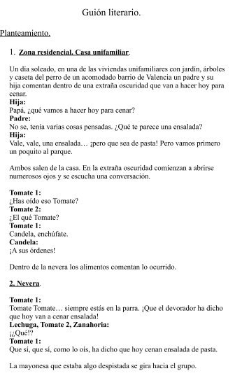

Anexo 2- Ejemplo de storyboard
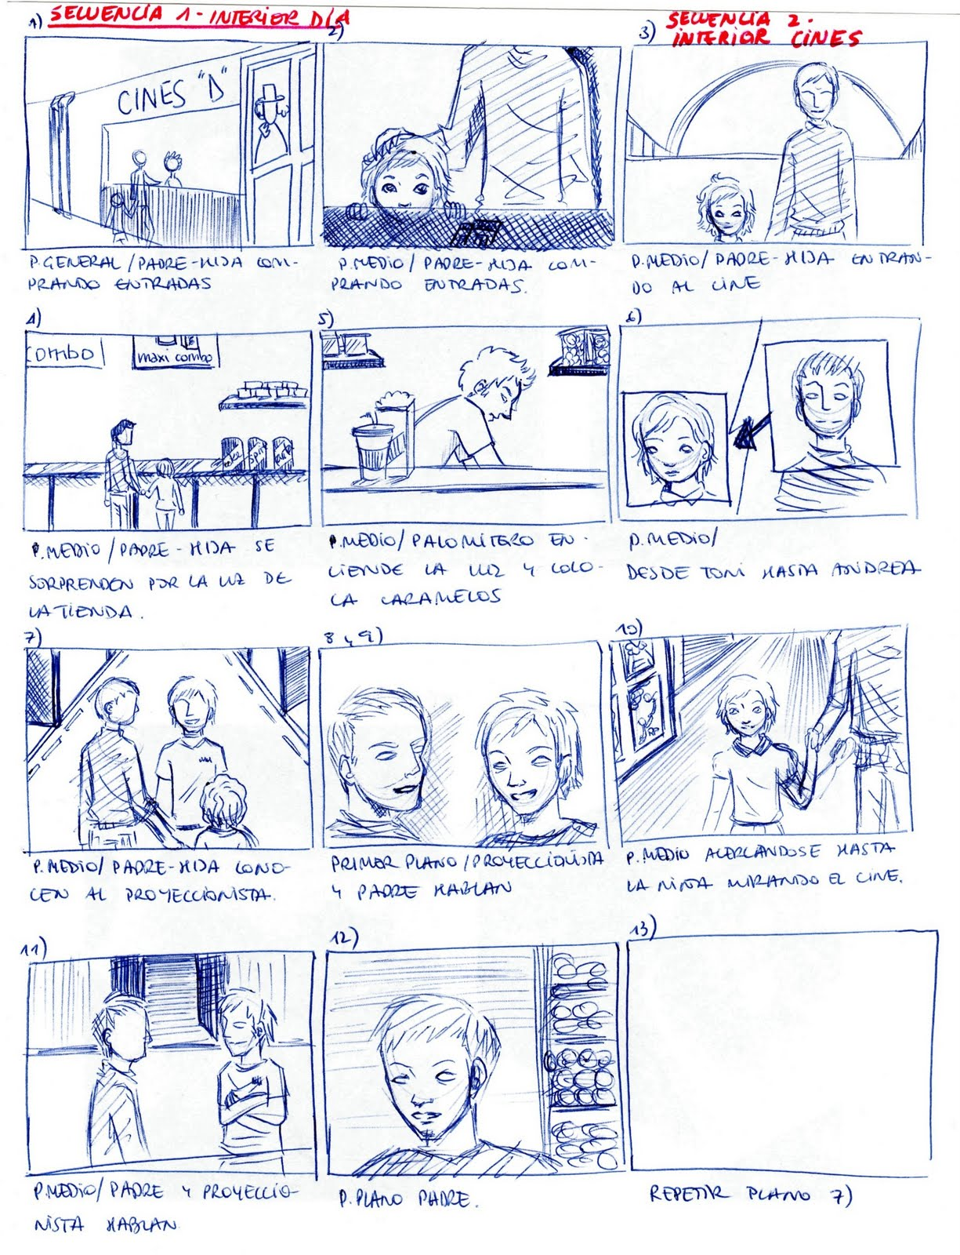

Anexo 3- Ejemplo de tipos de planos
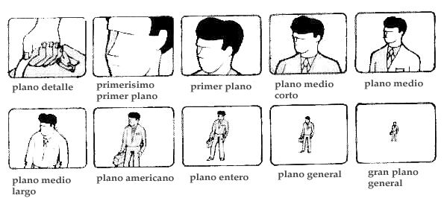

Anexo 4- Ejemplo de angulación de la cámara
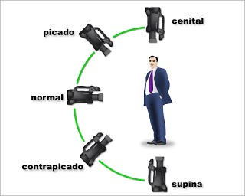

Anexo 5- Ejemplo de guión técnico (lo veremos en el tercer trimestre)
